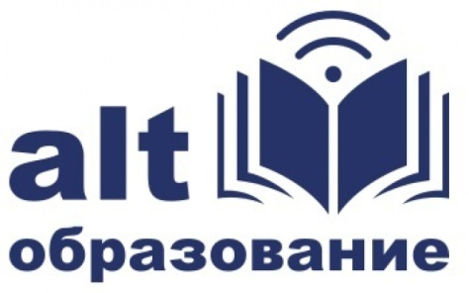
В целях обеспечения комплексного подхода по обеспечению перехода на использование отечественного программного обеспечения, повышение квалификации в сфере информационных технологий студентов и преподавателей ГАПОУ НСО "Новосибирский медицинский колледж", в рамках договора о сотрудничестве с разработчиком российских операционных систем ООО "Базальт СПО" в 2020 году в Бердском и Искитимском филиалах ГАПОУ НСО "Новосибирский медицинский колледж" в кабинетах информатики была установлена российская операционная система «Альт Образование 9».
Альт Образование представляет собой операционную систему на основе ядра операционной системы Linux. Лицензия предоставлена на 96 рабочих мест, что позволило сэкономить бюджетные средства.
Операционная система «Альт Образование 9» установлена в качестве основной операционной системы для специальностей:

31.02.01 Лечебное дело
Дисциплины: ЕН.02 Информатика
МДК.06.01 Информационные технологии в профессиональной деятельности
31.02.02 Акушерское дело
Дисциплины: ЕН.02 Информационные технологии в профессиональной деятельности
31.02.03 Лабораторная диагностика
Дисциплины: ЕН.02 Информационные технологии в профессиональной деятельности
31.02.05 Стоматология ортопедическая
Дисциплины: ЕН.02 Информатика
31.02.06 Стоматология профилактическая
Дисциплины: ЕН.02 Информатика
33.02.01 Фармация
Дисциплины: ЕН.02 Информатика
34.02.01 Сестринское дело
Дисциплины: ЕН.02 Информационные технологии в профессиональной деятельности

В течение года пройдут обучение порядка 400 студентов.
Использование операционной системы «Альт Образование 9» позволяет перейти от ранее используемого в учебном процессе зарубежного коммерческого офисного пакета Microsoft Office к свободно распространяемому программному обеспечению Libre Office и отечественному офисному пакету Мой Офис. Основными особенностями «Альт Образование 9» можно считать: широкий выбор различных программ для работы в сети Интернет, работу с документами, сложной графикой и анимацией, обработку звука и видео, разработку программного обеспечения, для образования; обеспечение совместимости с образовательными веб-сервисами, а также отечественным ПО.
Расширились возможности для редактирования фото и видео материалов по сравнению с ранее используемыми программами Paint и Movie Maker, с помощью нового прикладного программного обеспечения:
GIMP, растровый графический редактор
Inksсape, векторный графический редактор
Kolour Paint, простой растровый графический редактор
Blender, редактор для 3D-графики
Kdenlive, видеоредактор
SimpleScreenRecorder, запись видео с экрана
Imagination, программа для создания слайд-шоу
Lazarus, среда разработки на Паскале

Использование Альт Образование для работы с офисными приложениями и в сети интернет вполне возможно. Однако для установки на административные компьютеры, использующие специализированное программное обеспечение для управления финансовой и учебной деятельностью проблематично.

